**Виховний захід з української мови у 6 –А класі**

**Мовознавче кафе «Словечко»**

**Мета:** розширювати та поглиблювати знання про свою країну, традиції та звичаї, рідну мову, розвивати прагнення бути свідомим громадянином України, формувати високі громадянські якості: патріотизм, людяність, доброту, милосердя та працьовитість, бажання вивчати та удосконалювати свої знання з рідної мови, виховувати любов до рідного краю.

**Хід заходу:**

**Вчитель.**  Доброго дня! Дорогі гості сьогодні ми раді бачити Вас на відкритті мовознавчого кафе «Словечко». Сьогодні лише святкові страви і святкова музика. Тож, любі гості, не соромтесь, пригощайтесь.

Сьогодні ми лише відкрились, тому столиків не так багато. На кожному столику ви бачите розкладку, якими стравами сьогодні може пригостити вас кафе.

Офіціант роздай будь ласка меню. Отже, подивимося в меню:

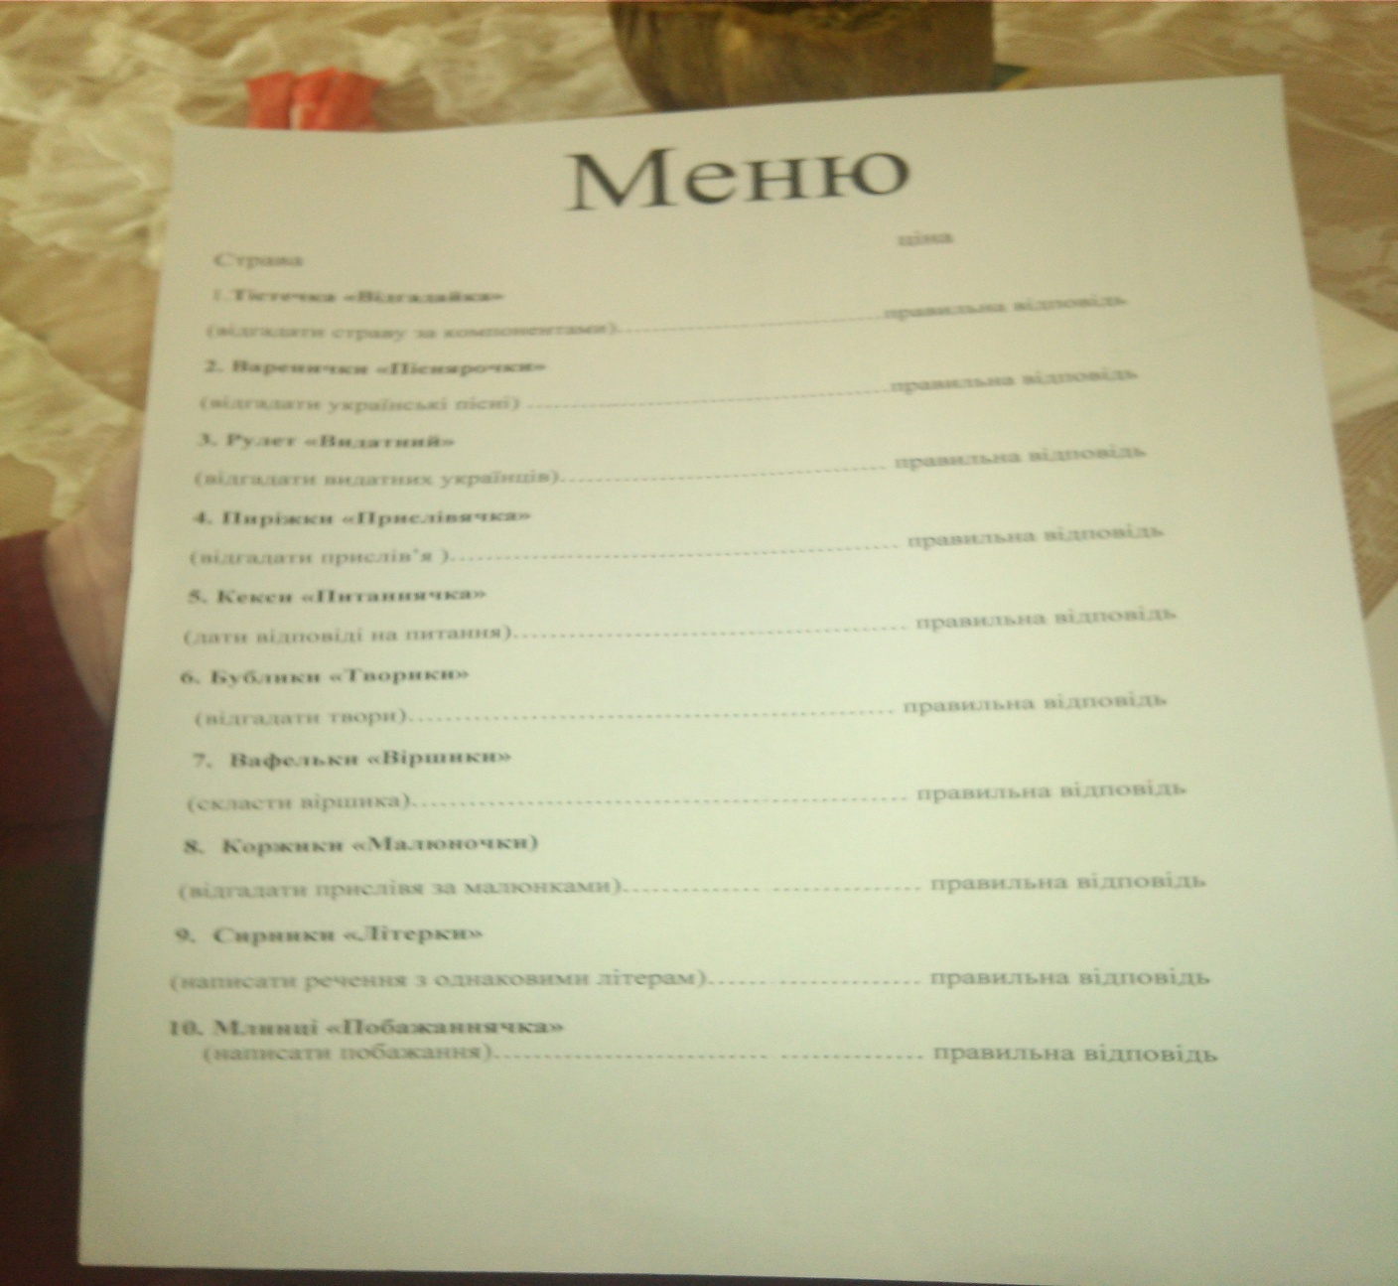

**Меню**

|  |  |
| --- | --- |
| Страва | ціна |
| 1.**Тістечка «Відгадайка»**  (відгадати страву за компонентами) | правильна відповідь |
| **2. Варенички «Піснярочки»**  (відгадати українські пісні) | правильна відповідь |
| **3. Рулет «Видатний»**  (відгадати видатних українців) | правильна відповідь |
| **4. Пиріжки «Прислівячка»**  (відгадати прислів’я ) | правильна відповідь |
| **5. Кекси «Питаннячка»**  (дати відповіді на питання) | правильна відповідь |
| **6. Бублики «Творики»**  (відгадати твори) | правильна відповідь |
| 1. **7. Вафельки «Віршики»**   (скласти віршика) | правильна відповідь |
| 1. **8. Коржики «Малюночки»**   (відгадати прислів’я за малюнками) | правильна відповідь |
| **9. Сирники «Літерки»**   1. (написати речення з однаковими літерам) | правильна відповідь |
| 1. **10. Цукерки «Циферки»**   (замість цифр вставити літери та відгадати речення) | правильна відповідь |
| 1. **11. Салат «Словосполученько»**   (відредагувати словосполучення) | правильна відповідь |
| **12. Фразеологічний коктейль»**  (розтлумачити фразеологізми) | правильна відповідь |
| **13. Фреш «Афоризмоньки»** | правильна відповідь |
| **14.Морозиво«Побажаннячка»**  (написати побажання ) | правильна відповідь |

А кошти нам сьогодні не потрібні, а потрібні правильні відповіді на наші питання. **Перший столик** отримає страву, якщо відповість на питання, що завтра буде в нас в меню за *компонентами страви:*

1. М'ясо, буряк, морква, картопля, капуста, цибуля, часник, сіль, помідори (Борщ)

2. Картопля, борошно, яйце, сіль, іноді з начинкою (Деруни)

3. Борошно, яйце, вода, сіль, варена картопля, або вишні, або сир, або тушкована капуста, або яблука, або варена квасоля тощо (Вареники)

4. Капустяне листя, м’ясний фарш, цибуля, морква, сіль (Голубці)

5. Тонкі кишки, сире м'ясо, підчеревина, перетерті з сіллю, часником, перцем (Ковбаса)

6. Борошно, яйця, молоко, дріжджі, цукор або сіль, сир, розтертий з сирими яйцями, або капуста, або варені квасоля, горох, картопля, або гречана каша зі шкварками, або печений гарбуз із калиною чи без неї, або товчений мак, або мак із калиною, або калина (а влітку і восени й інші свіжі ягоди та фрукти), або варені й розтерті сушені груші й сливи, або варене, січене й підсмажене з цибулею м'ясо, або зелена цибуля з вареними яйцями, або гриби (Пироги).

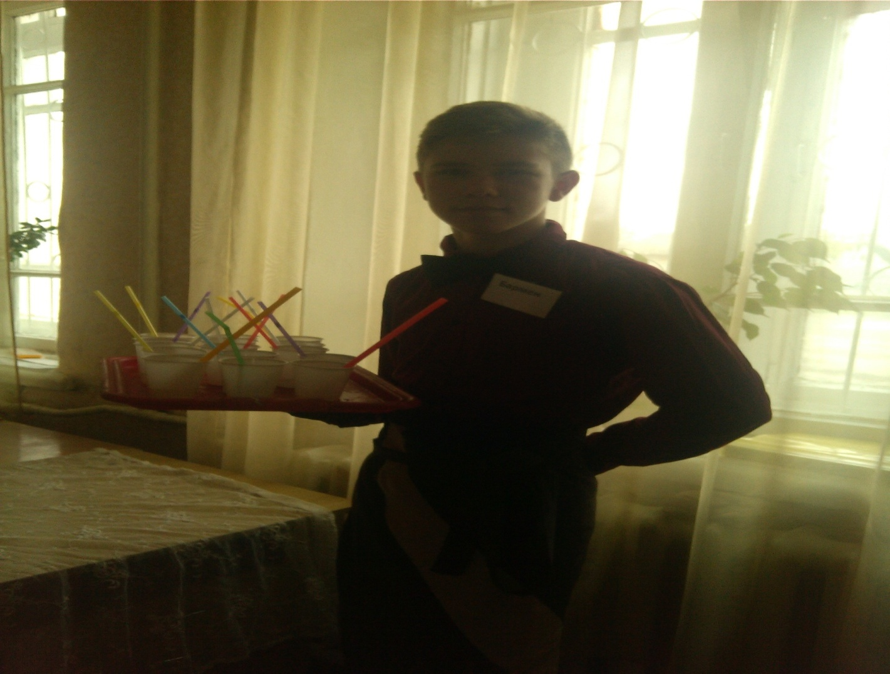

Молодці! Українські страви ви знаєте, а чи знаєте ви українські пісні

Про це дізнаємося у **другого столика.**

1. Чого хотів милий, чорнобривий? (вареничків)
2. Де стоять два дубки? (на горі)
3. Хто в’ється за Галею? (Іванко)
4. Куди запрошувала дівчина хлопця в понеділок? (по барвінок)
5. Що робить ставок там, де колишуться віти? (спить)
6. Хто стояв під вишнею, під черешнею? (старий з молодою)
7. Що робили жінки на товчку, на базарі? (чоловіків продавали)
8. Що потрібно робити хлопцям, розпрігши коні? (лягати спочивати)
9. Чорні очка схожі на що? (на терен)
10. Куди не треба ходити Грицю? (на вечорниці).

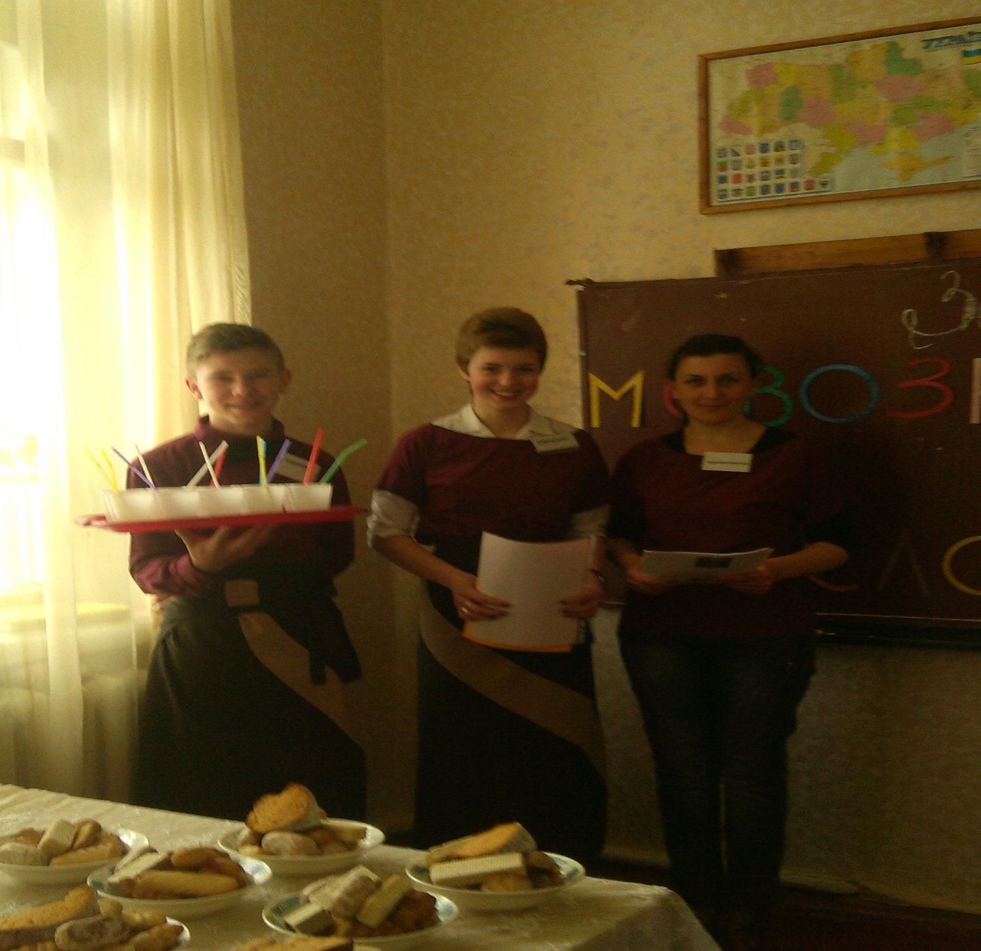

А чи знаєте **третій столик** видатні українські постаті, хто такий:

|  |  |
| --- | --- |
| Ярослав Мудрий- князь київський | Княгиня Ольга |
| Іван Мазепа | Богдан Хмельницький |
| Григорій Сковорода | Леся Українка |
| Олена Пчілка | Грушевський Михайло |
| Тарас Шевченко | Корольов Сергій |
| Лисенко Микола композитор | Клочкова Яна-плавчиха |
| Блохін Олег | Пулюй Іван |
| Патон Борис | Довженко Олександр |

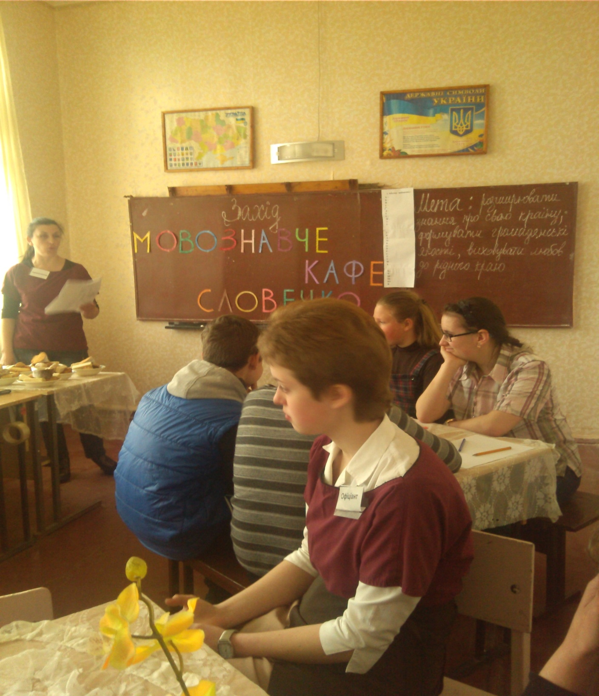

**Четвертий столик** відгадайте прислів’я:

1. Хто мови своєї цурається, хай сам себе … (стидається).
2. Птицю пізнати по пір'ю, а людину … (по мові).
3. Рідна мова - не полова: її за вітром … (не розвієш).
4. Від теплого слова і лід … (розмерзається).
5. Добрим словом мур проб'єш, а лихим і в двері … (не ввійдеш).
6. Слово до слова — зложиться … ( мова).
7. Як овечка: не мовить ні … (словечка).
8. Чоловік має два вуха, щоб багато слухав, а один язик, щоб менше … (говорив)

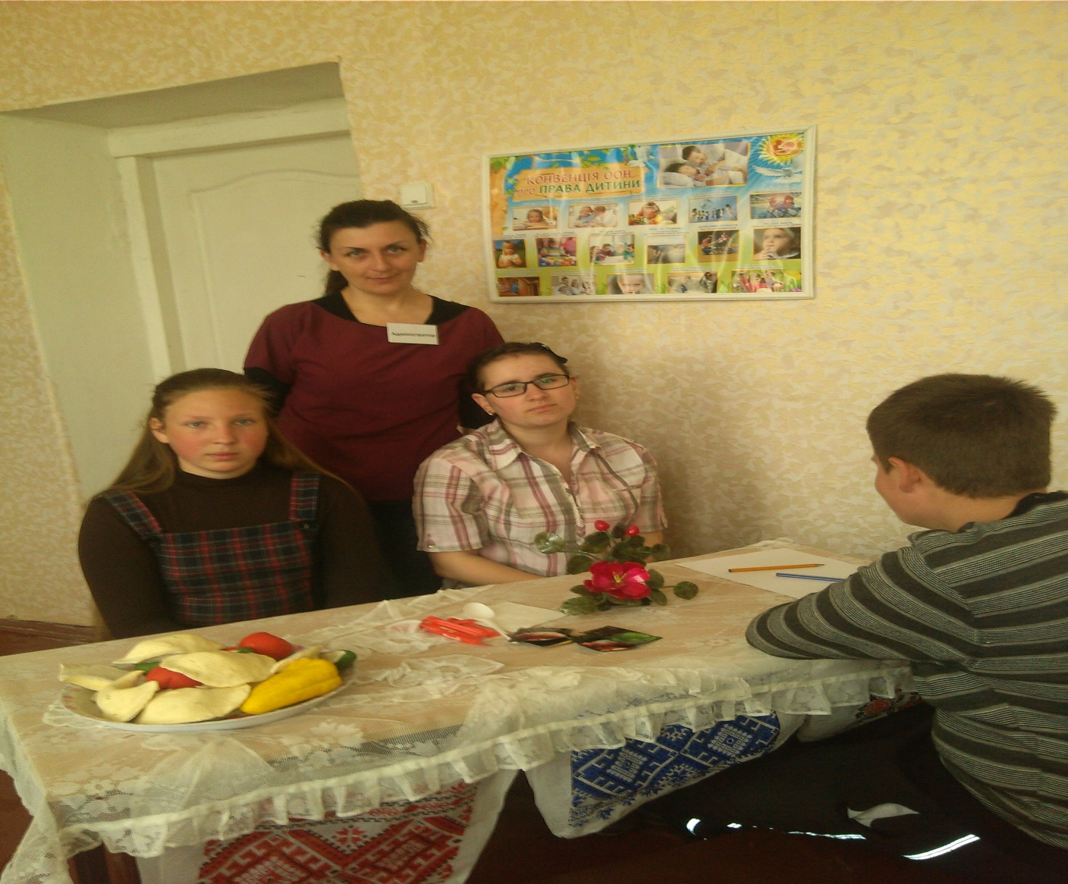

**Перший столик** дайте відповіді на питання:

1. Речення з однією граматичною основою. (просте).
2. Знак у кінці розповідного речення. (крапка)
3. Сьомий відмінок нашої мови. (кличний)
4. Стиль у науці. (науковий)
5. Розмова двох осіб. (діалог)
6. Частина мови про кількість. (числівник)
7. Опис природи. (пейзаж)
8. Частина слова перед коренем. (префікс).
9. Народне оповідання про фантастичні події (легенда)
10. На якій українській купюрі зображений Тарас Шевченко (100)
11. На якій українській купюрі зображена Леся Укрїнка (200)

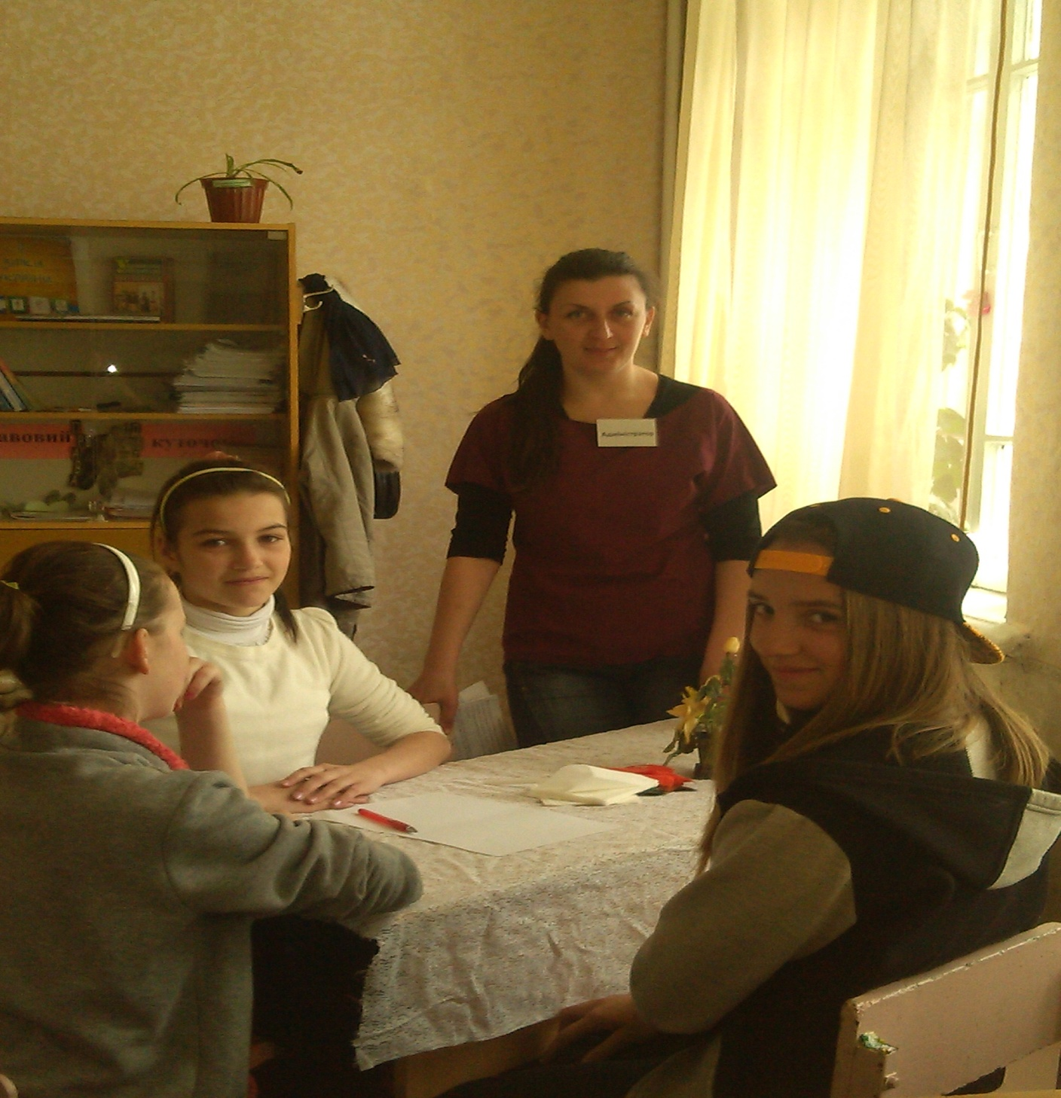

**Другий столик відгадайте** з якого твору рядки:

1. «Мене там мати повивала

І, повиваючи, співала,

Свою нудьгу переливала В свою дитину…» *(«Якби ви знали, паничі…» Т.Шевченко)*

1. Остап і Соломія дісталися лівого берега Дунаю, опинилися серед маси втікачів. Була глибока осінь. ( Дорогою ціною, Коцюбинський)
2. Сини мої, гайдамаки!  
   Світ широкий, воля, —  
   Ідіть, сини, погуляйте,  
   Пошукайте долі. (Гайдамаки. Шевченко )

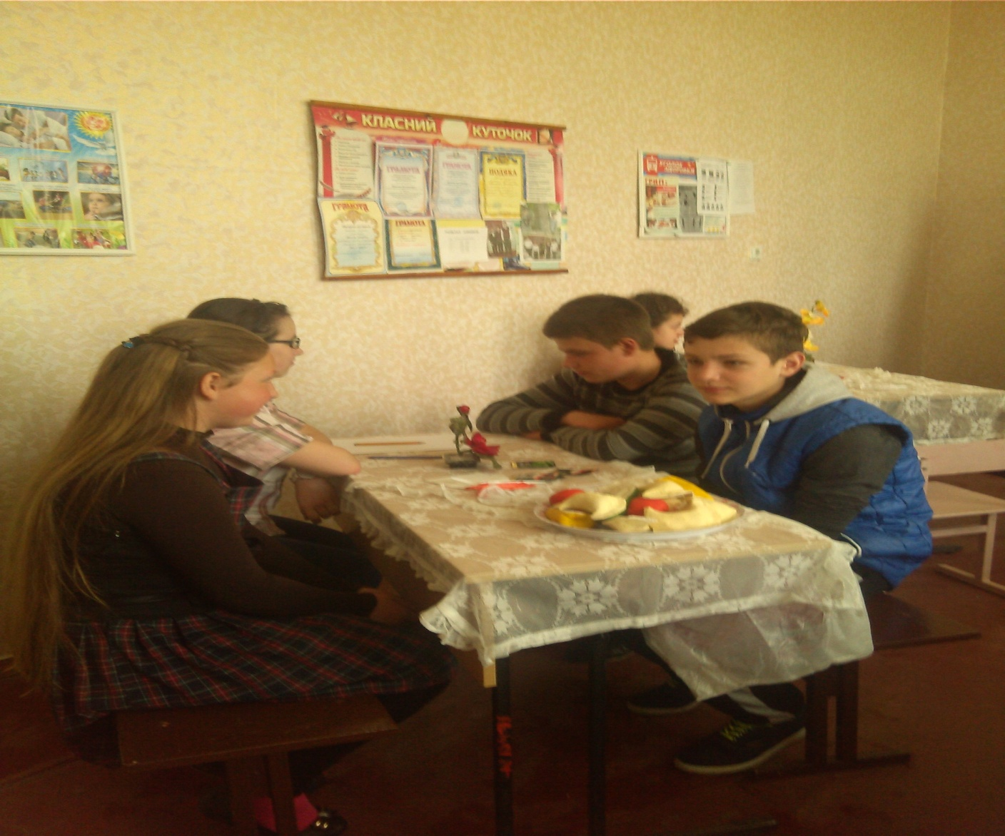

**Третій столик** складіть вірш за поданими закінченнями рядків:

*…………погоду –*

*…………воду.*

*…………чотири,*

*…………відпочили.*

*…………на п’ять,*

*…………погулять.*

**Четвертий столик** відгадати прислів’я, які подані на картках, і пізнати їх.

1. Язик до Києва доведе.

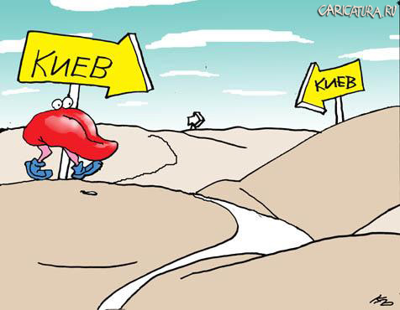

1. За двома зайцями поженешся, жодного не спіймаєш.

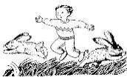

1. Куди голка, туди й нитка

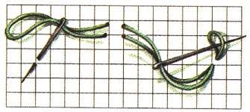

**Перший столик.** Скласти розповідь з 5-6 речень , які починаються на одну букву, наприклад:

САМОТНІЙ САД

Сипле, стелить сад самотній

Сірий смуток - срібний сніг, -

Сумно стогне

 сонний струмінь,

Серце слуха скорбний сміх.

Серед саду страх сіріє,

Сад солодкий спокій снить, -

Сонно сипляться сніжинки,

Струмінь стомлено сичить.

Стихли струни, стихли співи,

Срібні співи серенад, -

Стиха стеляться сніжинки -

Спить самотній сад...

**Другий столик.** Замініть правильно цифри буквами і прочитаєте речення з

оповідання М.Вовчка "Горпина" *(А дівчинка, справді, як та квіточка).*

Антонім до слова "день": 1,5,6. НІЧ

Струнний музичний інструмент: 2,7,9,13,14,7,4. СКРИПКА

Людина, яка вчила Т.Шевченка грамоти: 3,8,7. ДЯК

Особа, яка написала даний музичний,художній чи якийсь інший твір: 4,10,11,12,9. АВТОР

|  |  |  |  |  |  |  |  |  |  |  |
| --- | --- | --- | --- | --- | --- | --- | --- | --- | --- | --- |
| **4** |  | **3** | **5** | **10** | **6** | **13** | **1** | **7** | **4** |  |
| **2** | **14** | **9** | **4** | **10** | **3** | **5** |  | **8** | **7** |  |
| **11** | **4** |  | **7** | **10** | **5** | **11** | **12** | **6** | **7** | **4** |

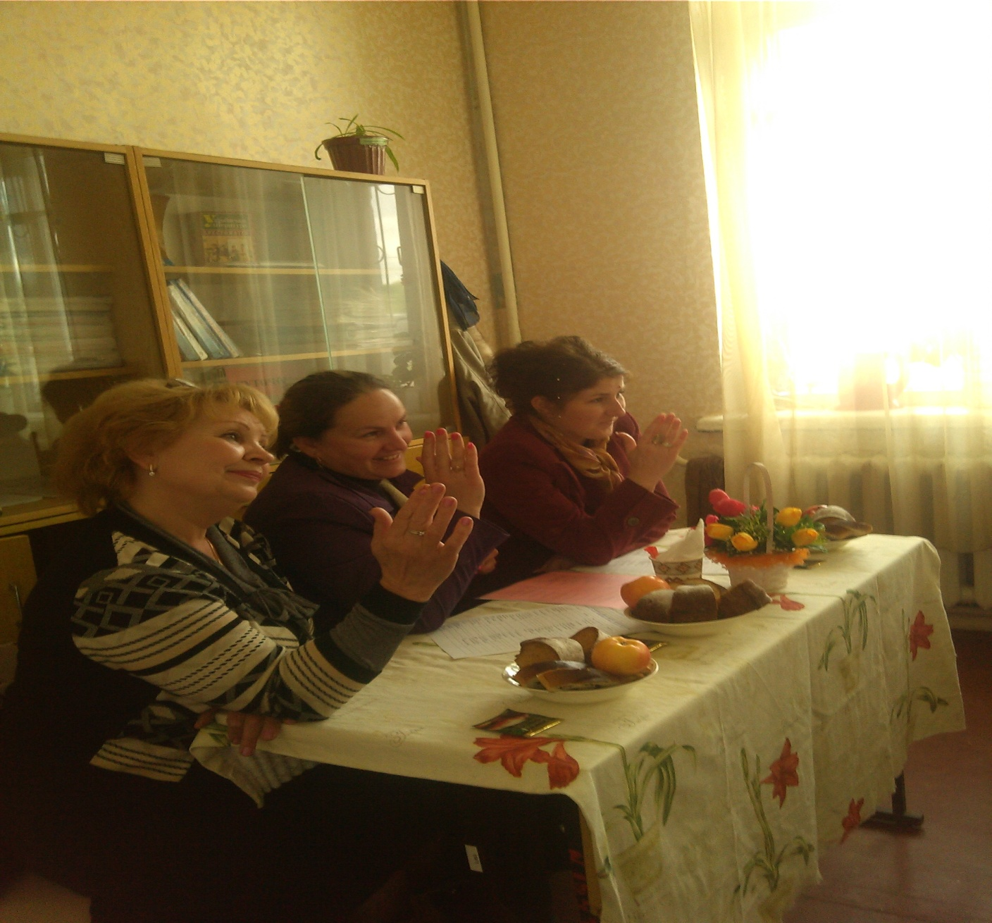

**Третій столик.** Відредагувати словосполучення

1.       Закрийте двері. (Зачиніть двері)

2.       Мені повезло. (Мені поталанило)

3.       Рана зажила. (Рана загоїлась)

4.       Любий учень. (Будь-який учень)

5.       Прийняти міри. (Вжити заходів)

6.       Ні в якому разі. (В жодному разі)

7.       На честь ювілею. (В честь ювілею)

8.       Являється учнем.(Є учнем)

9.       При допомозі словника. (За допомогою словника)

**Четвертий столик.** Розтлумачити фразеологізми

Брати близько до серця  –

Чужими руками жар загрібати –

Ні пари з вуст –

Умиватися сльозами –

Накивати п’ятами –

Намотати на вус –

Вискочити сухим з води –

Розпустити язика –

Водити за ніс  -

**Всім.** Дописати афоризми і їх розтлумачити

1.       Дитина плаче, а... (матері боляче); не одежа красить людину, а ...(добрі діла); бачить чуже під лісом, а... (свого не бачить під носом); за дурною головою і...(ногам нема спокою).

2.       В очі співає, а ... (позаочі лає); осла взнаєш по вухах, а ... (дурня по балачках); дерево міцне корінням, а... (людина друзями); така правда, як ...( на вербі груші ростуть).

**Всім.** Написати побажання Україні і всім людям

**А –** активності творчої.

**Б –** безхмарності небесної.

**В** – віри розсудливої.

**Г** – гумору неміряного.

**Г** – ґречності щоденної.

**Д** – достатку життєвого.

**Е** – економії розумної.

**Є** – єдності сімейної.

**Ж** – життя безкінечного.

**З** – здоров’я безмежного.

**І** – імені чистого.

**Ї –** їздити на курорти.

**К** – кохання доброго.

**Л** – людяності Щирої.

**М** – мрії здійсненної.

**Н** – наснаги професійної.

**О** – обрію барвистого.

**П** – посмішки чуйної.

**Р** – радості всесильної.

**С** – спокою літнього.

**Т** – теплоти родинної.

**У** – успіху великого.

**Ф** – фантазії гармонійної.

**Х** – хліба цілющого.

**Ц** – царини домашньої.

**Ч** – чарівності приємної.

**Ш** – широти духовної.

**Щ** – щастя невичерпного.

**Ю** – юності сердечної.

**Я** – ясності майбутньої.

**Вчитель.** До нових зустрічей! Ми бажаємо вам, щоб ці побажання обов’язково здійснилися!

**Список використаних джерел**

1. Аліфанова Ш, Волинець Т. Через  комунікацію  до  пізнання.- К.:, Плеяда, 2005.
2. Державний  стандарт  базової і  повної  загальної  освіти.
3. Закон України «Про Основні засади розвитку інформаційного суспільства в Україніна 2007–2015 роки» від 9 січня 2007 року, № 537-v.
4. ГолобородькоК.Ю., Ткаченко Н.П. Інтерактивне  навчання  на  уроках  української  мови  та  літератури. – Х.: Основа, 2007.-176с.
5. Інформаційні технології в навчанні. – К.: Видавнича група ВНV, 2006. –240 с.
6. Концепція  загальної  середньої  освіти.
7. **Коломієць Р. Вчимось спілкуватись** : ситуативні вправи з додатковими завданнями для формування вмінь і  навичок діалогічного мовлення / Р. Коломієць//Укр. мова та літ. (Шк. світ). – 2014. – №14. – С. 14-18.
8. **Рудницька О.** **Значення мови в житті суспільства** : вступний урок з укр. мови у 5 кл. / О. Рудницька // Дивослово. – 2013. – № 7-8. – С. 20-22.
9. **Шоколова О. Слово до слова – зложиться мова :** значення мови в нашому житті : місце і роль української мови в Українській державі/О. Шоколова // Укр. мова та літ. (Шк. світ). – 2014. – №14. – С. 12-13.